Piccolo Manuale
Per l’uso di SPSS

Elaborato dagli studenti del corso di
Metodi statistici per l’azienda 1
A.A. 2003-2004

Pagnotta Carmelina
Sacco Daniela
Spezzano Lidia
Valente Romina

Particolari ringraziamenti alla
prof.ssa SARA LAURITA
e alla
dott.ssa CATERINA GRECO

INDICE:
cap. 1)Cos’è SPSS: Introduzione
cap. 2)Importazione dei dati dal DBMS: Data base di access
cap. 3)Definizioni delle etichette alle Variabili
cap. 4)Piano dei Controlli
cap. 5) Analisi Esplorativa
cap. 6)Come realizzare dei grafici

Cap. 1) Cos’è SPSS .
SPSS è l'acronimo di Statistical Package for Social Science ovvero Pacchetto statistico per le scienze sociali .
SPSS è un programma studiato per soddisfare le esigenze di elaborazione ed analisi statistica in diversi settori applicativi (ricerche di mercato, analisi demografiche, analisi economiche, ecc..).
Una delle caratteristiche rilevanti di SPSS è quello di prendere alcune decisioni per conto del ricercatore che in questo modo non deve necessariamente conoscere tutti i passaggi matematici e statistici delle procedure che utilizza ma può semplicemente conoscere come si interpretano i risultati ottenuti.
L’utilizzo di SPSS risulta semplice e intuitivo perché dispone di un'interfaccia a finestre in stile Windows. Le analisi possono essere eseguite anche attraverso la sintassi di SPSS, ossia un linguaggio di programmazione interno e composto da comandi di esecuzione.
Certamente, un programma basato su finestre e menù a scelta multipla guidata è più facile da utilizzare anche se non si conoscono interamente le possibilità del programma. Mentre un programma che utilizza un linguaggio, richiede la conoscenza dei comandi fondamentali del linguaggio stesso.

Cap.2) Importazione dei dati dal DBMS: Datadase di Access.
Per lanciare SPSS, l'utente deve cliccare due volte in rapida successione sull'icona del programma oppure selezionare il programma dal sottomenu “programmi” del menu “avvio” o “start” di windows; si accede così alla prima finestra di SPSS.
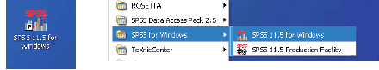
(fig. 1)
All’apertura del programma comparirà una finestra chiamata SPSS for Windows che chiede cosa s’intende fare in questa sessione di lavoro e suggerisce alcune opzioni (what would you like to do?).
Nel nostro caso è necessario chiuderla senza selezionare nessuna opzione.
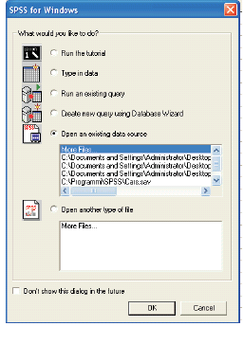
(fig. 2)

Apparirà, quindi, l’editor dei dati di SPSS, strutturato in forma matriciale e in cui possono essere registrati i dati che si desiderano elaborare.
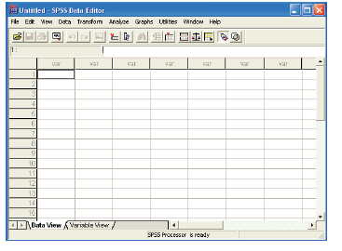
(fig. 3)
Il programma SPSS gestisce diversi tipi di file, tra i quali ricordiamo:
- L’EDITOR DEI DATI : consente di creare nuovi file di dati, aprire o modificare quelli esistenti. Si presenta con due fogli di lavoro: il primo DATA VIEW (VISUALIZZAZIONE DATI) mostra i dati distribuiti all’interno di celle identificate da righe e colonne dove le righe rappresentano i casi, e le colonne rappresentano le variabili; il secondo, denominato VARIABLE VIEW (VISUALIZZAZIONE VARIABILI), visualizza e consente di assegnare o modificare le specifiche delle variabili.
- La FINESTRA DI OUTPUT contiene i risultati delle elaborazioni dei dati e i grafici da noi richiesti, e si apre automaticamente al termine dell' elaborazione.
- La FINESTRA DI SINTASSI consente di dare i comandi ad SPSS nel suo linguaggio di programmazione, detto SPSS Syntax!
L’importazione dei dati dal DBMS si articola nelle seguenti fasi:
1) Selezionare dal menu FILE il sottomenu OPEN DATABASE e scegliere NEW QUERY.
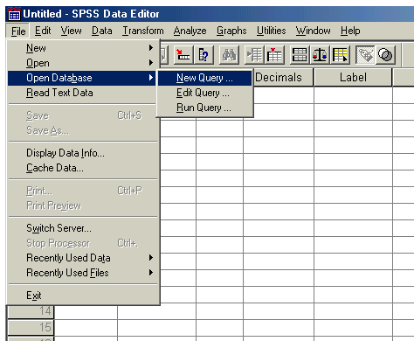
(fig. 4)
Si apre una finestra di dialogo che guida nella composizione della query e in cui bisogna selezionare la sorgente da cui leggere i dati, nel nostro caso si tratta di un DATABASE DI MICROSOFT ACCESS.
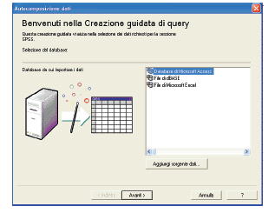
(fig. 5)
2) Cliccare su “AVANTI” .
Successivamente appare una nuova finestra nella quale è necessario selezionare il percorso del database in cui sono presenti i dati da portare in SPSS.
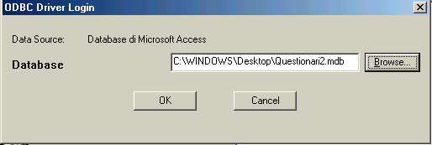
(fig. 6)
3) Cliccare su OK.
4) Si apre una maschera che permette di selezionare tutti o solo alcuni campi oggetto di indagine da importare come variabili. Trascinare i campi oggetto d’indagine nella finestra accanto e cliccare su “AVANTI”.
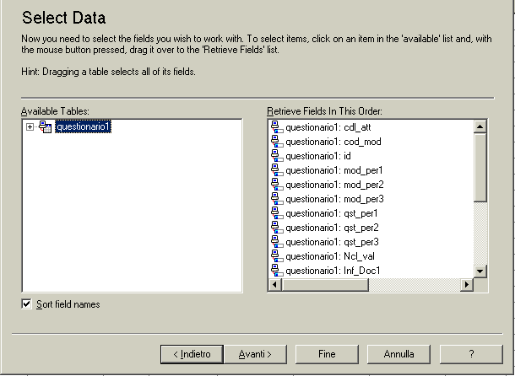
(fig. 7)
5) cliccare su FINE per terminare la procedura, compare la finestra SPSS “DATA EDITOR”, popolata dai dati presenti database di Access.
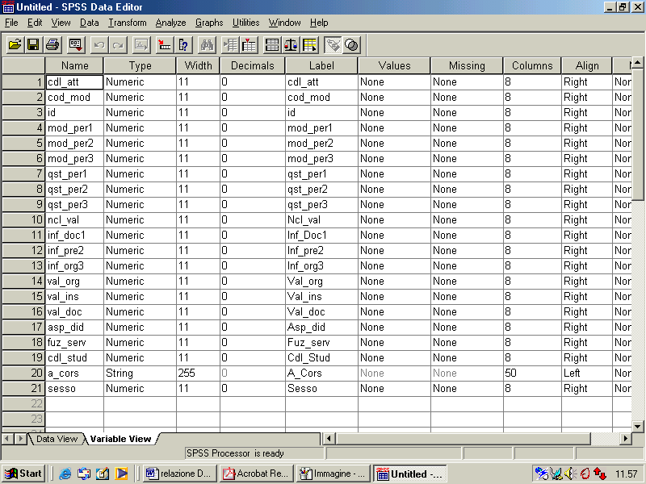
(fig. 8)
8) Prima di passare alla fase di definizione delle etichette è necessario modificare la lunghezza della stringa di caratteri del campo “anno di corso”. Bisogna posizionarsi sul campo “WIDTH”, nella variabile “a_cors” e impostare la lunghezza uguale a tre.
9) Al fine di ottenere le analisi distinte per anno di corso dello studente, è opportuno ricodificare i valori (o le modalità) della variabile “A_corso”. La procedura è la seguente:
- dal menù “Trasforma” selezionare “Ricodifica” e “In variabili differenti…”.
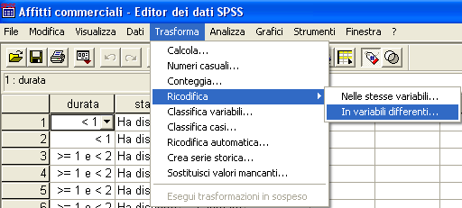
(fig. 9)

- dalla finestra che si apre selezionare la variabile “anno_di_”. Nella sezione “Variabile output” digitare il nome della nuova variabile e assegnare la relativa etichetta, infine cliccare su “Cambia” (fig..). Ciccare sulla voce “Valori vecchi e nuovi” e procedere alla ricodifica,
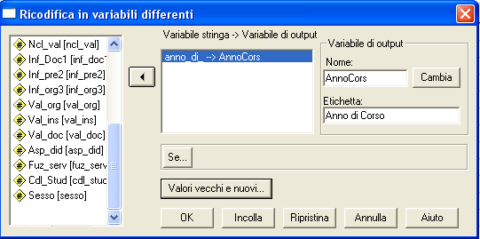
(fig.10)
- nella sezione “Vecchio valore” alla voce “Valore” digitare i valori della variabile da ricodificare, mentre nella sezione “Nuovo valore” imputare i nuovi codici. I valori da ricodificare sono:
  - 1r in 1,
  - 2r in 2,
  - 3r in 3,
  - 1n in 1,
  - 2n in 2,
  - 3n in 3.
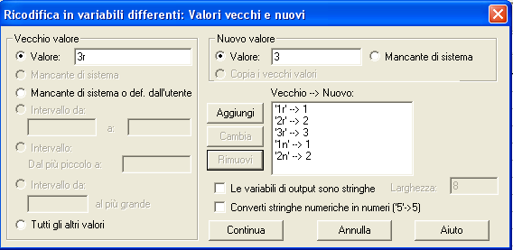
(fig. 11)
Per rendere attiva la ricodifica bisogna di volta in volta cliccare su aggiungi.
- Terminata la procedura di codifica, ciccare su continua e quindi su OK.
Nel file dei dati compare la nuova variabile.

Cap. 3) Assegnazione Delle ETICHETTE alle variabili.
L’assegnazione delle etichette alle variabili consiste nell’attribuire una dettagliata descrizione alle variabili e alle loro modalità. Le etichette risultano molto utili nella visualizzazione gabellare dei risultati delle analisi e nella creazione dei grafici.
Al fine di facilitare l’assegnazione delle etichette a tutte le variabili presenti nel dataset, si è creato un file di sintassi di SPSS.
La procedura da eseguire è la seguente:
1) Dal menù file scegliere OPEN, selezionare SYNTAX e il file della sintassi Etichette.sps nel percorso scelto (dovrebbe essere nella cartellina con tutti gli altri file di lavoro)
2) Si aprirà il file SPSS Syntax editor.
3) Per assegnare le etichette alle variabili è necessario eseguire il file Etichette: dalla barra dei menu scegliere la voce “RUN” e cliccare su ALL. Al termine della procedura ogni variabile avrà la sua etichetta così come i valori.
4) Chiudere il file Etichette e tornare al foglio di lavoro data view.
5) Si consiglia a questo punto di salvare il file dei dati.
I dati sono pronti per essere analizzati

Cap. 4) PIANO DEI CONTROLLI .
L’uso di SPSS consente di effettuare una serie di controlli sui dati. Il piano dei controlli consiste nel verificare eventuali anomalie nei dati, come dati mancanti o valori non ammissibili o incoerenze varie.
La presenza di dati mancanti può, in alcuni casi, inficiare l'affidabilità dei risultati. Se si ignorano i dati mancanti o, in certe situazioni, se si ritiene sufficiente escluderli dalle analisi, si corre il rischio di ottenere risultati privi di validità.
Poiché il dato mancante è stato codificato con 99, calcolando delle tabelle di frequenza per ogni variabile del dataset possiamo individuare l’entità dei missing.
SPSS possiede numerosi strumenti che permettono di evidenziare eventuali anomalie.
Per esempio, dall’analisi del questionario somministrato risulta interessante andare a valutare la coerenza dei rispondenti nelle prime due domande: numero di moduli frequentati e numero di questionari compilati.
Dal menu ANALYZE, DESCRIPTIVE si sceglie CROSSTABS che permette la realizzazione di tabelle a doppia entrata.
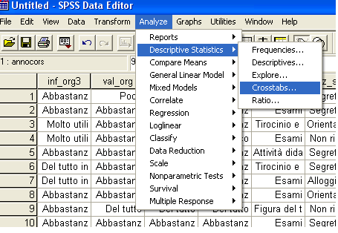
(fig. 12)
La procedura CROSSTABS consente di selezionare le variabili che si intendono esaminare: nel nostro caso specifico intendiamo mettere in relazione le prime due domande (1- quanti moduli hai frequentato dei primi tre periodi didattici in riga e 2-quanti questionari del NDV hai compilato nei primi tre periodi didattici in colonna) e il corso rilevato con il corso di laurea d’iscrizione dello studente (Domanda n. 10).
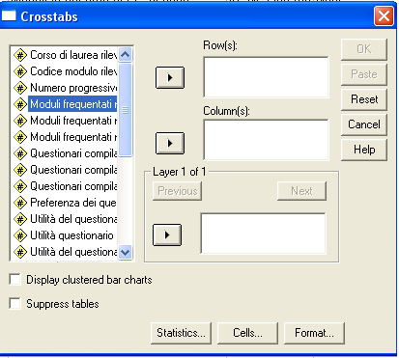
(fig. 13)
Al momento della realizzazione della tabella, bisogna controllare che non ci siano eventuali anomalie (incongruenze) tra i dati incrociati. Il controllo sarà effettuato sulla diagonale che parte da sinistra verso destra.
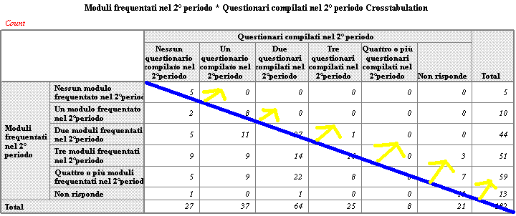
(fig. 14)
Come dimostra la (fig. 15), nel campo indicato dalla freccia rossa è presente un errore perché lo studente ha risposto in maniera anomala: dichiara di aver compilato 4 questionari e frequentato 2 moduli. In questo caso si procede all’annullamento di tutte le risposte presenti nel questionario, ad eccezione delle informazioni sullo studente stesso.
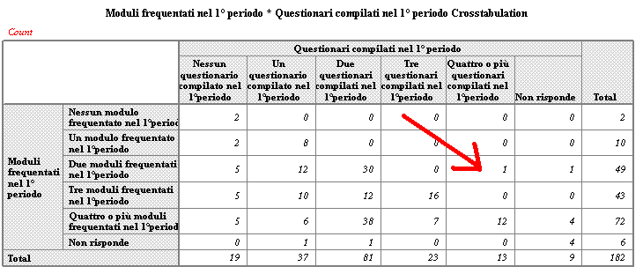
(fig. 15)
NB: In fig 15 con il cerchietto rosa sono identificate le mancate risposte (sono dati rilevanti da lasciare perché comunque oggetto d’indagine).
Tutti gli altri dati a destra della diagonale (cerchietto rosso) sono da considerare nulli.
Dovranno essere ricercati nei relativi questionari nel file di Spss: bisognerà ANNULLARE l’intero questionario inserendo a tutte le domande in valore 99.
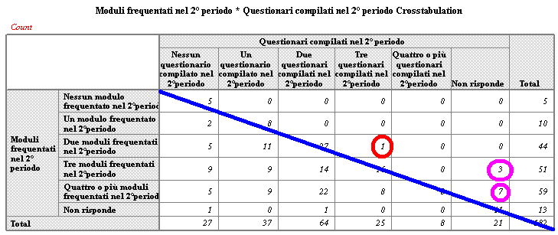
(fig. 16)
Si lascia allo studente la verifica di ulteriori ed eventuali incoerenze presenti nei dati e le dovute soluzioni da intraprendere.

Cap. 5) ANALISI ______________________
In particolare: LE FREQUENZE
A questo punto si possono effettuare le varie elaborazioni.
È utile come prima elaborazione dei dati effettuare il calcolo delle distribuzioni di frequenza delle variabili.
Se si vuole effettuare l’elaborazione è necessario selezionare, dal menu “Analyze” il sottomenu “Descriptive Statistics” e scegliere la voce “Frequencies”.
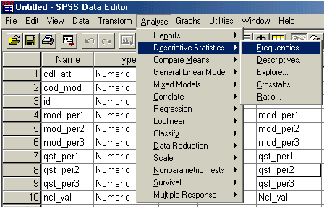
(fig. 17)
Si apre così una finestra denominata “Frequencies” nella quale troviamo, sulla sinistra, l'elenco alfabetico di tutte le variabili del nostro file.
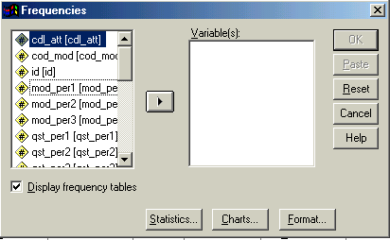
(fig. 18)

Selezionando con il mouse quelle di cui ci interessa conoscere le distribuzioni di frequenza e poi cliccando sulla freccia si possono trasferire nella casella a destra. Eventualmente Allo stesso modo si possono trasferire le variabili spostate erroneamente nella casella di destra con la frecciata contraria.
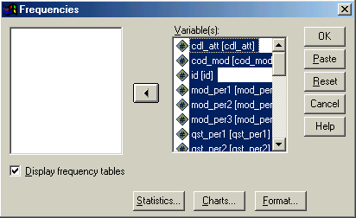
(fig. 19)
Nella finestra Frequenze, in basso, troviamo tre pulsanti: STATISTICS, CHARTS, FORMAT.
Scegliendo questi pulsanti si aprono le relative finestre di dialogo.
- Per quanto riguarda la voce relativa alle statistiche, si apre la finestra di dialogo che consente di selezionare tutte o alcune statistiche presenti nei quattro riquadri: “selezioneremo tutti gli indici che interessano per la nostra valutazione statistica”!
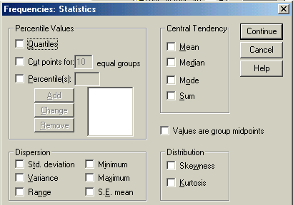
(fig. 20)

- Nel primo riquadro si può scegliere tra i quartili (quartiles), i percentili (percentiles) o la divisione della distribuzione di N gruppi uguali (cut points for egual group).
- Nel secondo, relativo alle misure di tendenza centrale (central tendency),troviamo la media (mean),la mediana (median), la moda (mode), e la somma (sum) di tutti i valori.
- Nel terzo troviamo alcuni indici di dispersione (dispersion) come “deviazione standard” (standard deviation), “varianza” (variance), “errore standard” (S.E. mean), “range” e valore minimo e massimo (minimum and maximum).
- In fine nel quarto riquadro si trovano gli “indicatori di simmetria” (skewness) e di Curtosi (Kurtosis) della distribuzione.
Una volta selezionate le statistiche desiderate e possibili, scegliere CONTINUE per tornare alla finestra Frequenze.
Otterremo cosi i risultati delle nostre statistiche e i relativi grafici oggetto di indagine.

Cap. 6) REALIZZARE DEI GRAFICI .
Sempre dalla barra dei menù, selezionando GRAPHS si ha la possibilità di costruire i grafici più adatti alla rappresentazione dei nostri dati elaborati.
A titolo di esempio è riportato il procedimento per la creazione di un grafico:
Da GRAFHS, selezionare il tipo di grafico che si intende costruire (facciamo l’esempio per la costruzione di un boxplot:
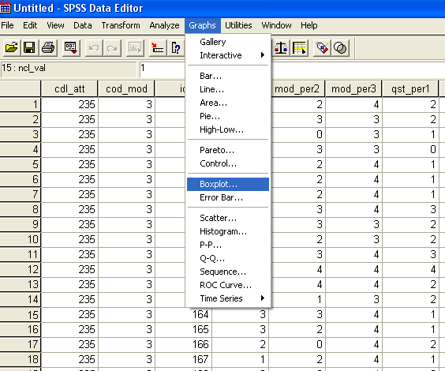
(fig. 21)
Scegliere il tipo di boxplot che si vuole costruire e cliccare su Defin.
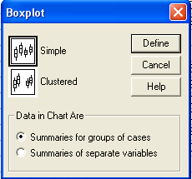
(fig. 22)
scegliere le variabili da esaminare e premere ok;
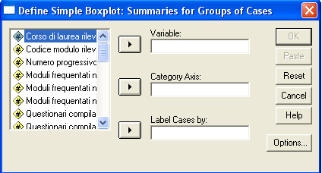
(fig. 23)
otterremo cosi il nostro boxplot!!
(fig. 24)
E’ possibile realizzare diversi tipi di grafici:

 torte (pie),
(fig. 25)
 istogramma (histogram),
(fig. 26)
x linee (Line),
(fig. 27)
ecc. ecc.
Possiamo inoltre scegliere se utilizzare le Frequenze assolute o le Percentuali per rappresentare le etichette dei valori.
Cliccando su un grafico è possibile selezionarlo, successivamente sarà possibile copiarlo selezionando l'icona o il comando COPIA dal menu MODIFICA di SPSS, e incollarlo su un documento Word, o altro programma, selezionando l'icona o il comando INCOLLA dal menu MODIFICA di Word, o altro programma.

